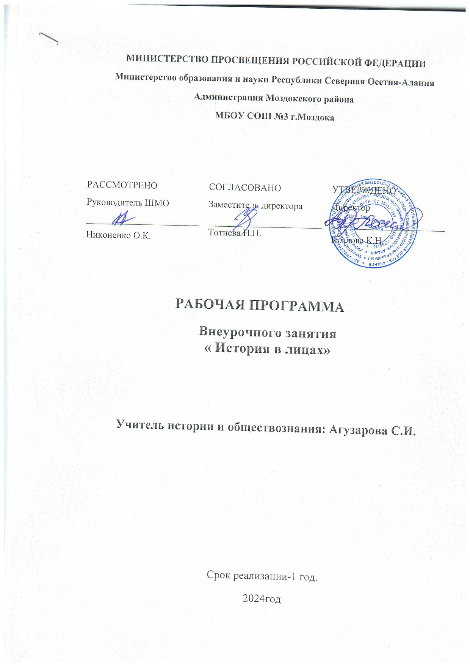
ПОЯСНИТЕЛЬНАЯ ЗАПИСКА
Элективный курс “История в лицах” является практическим продолжением курса предмета «история» в 10 классе, предполагающем параллельное изучение Всемирной истории и истории России с древнейших времён до конца ХIХ века в 10 классе, изучающем историю на базисном уровне. Программа ориентирована на дополнение и углубление знаний учащихся о важнейших деятелях российской истории с древнейших времён до конца ХIХ века. Данный курс способствует расширению и углублению базового курса истории России за счет изучения жизнедеятельности исторических лиц, рассмотрения различных оценок современников и историков.
Программа, разработана в соответствии с требованиями основной образовательной программой МКОУ «СОШ с. Пролетарского», с учетом образовательных потребностей и запросов обучающихся.
Актуальность определяется важностью изучения персоналий для понимания изучаемой эпохи, а также имеет практическое значение – подготовку к успешной итоговой аттестации в форме ЕГЭ.
Курс «История России в лицах» рассчитан на 35 часов изучения в 10 классе и предполагает изучение жизни и деятельности основных исторических личностей Отечества с X по XX век.
Программа ориентирована на занятия в виде лекций и практикумов, оценки за данную учебную практику не выставляются. Курс может завершаться защитой проектных работ по одной или нескольким темам, проект может быть как индивидуальным, так и групповым.

Общая характеристика учебного предмета.
Историческое образование на ступени среднего (полного) общего образования способствует формированию систематизированных знаний об историческом прошлом, обогащению социального опыта учащихся при изучении и обсуждении исторически возникших форм человеческого взаимодействия. Ключевую роль играет развитие способности учащихся к пониманию исторической логики общественных процессов, специфики возникновения и развития различных мировоззренческих, ценностно-мотивационных, социальных систем. Тем самым, историческое образование приобретает особую роль в процессе самоидентификации подростка, осознания им себя как представителя исторически сложившегося гражданского, этнокультурного, конфессионального сообщества. Обеспечивается возможность критического восприятия учащимися окружающей социальной реальности, определения собственной позиции по отношению к различным явлениям общественной жизни, осознанного моделирования собственных действий в тех или иных ситуациях.
Развивающий потенциал системы исторического образования на ступени среднего (полного) общего образования связан с переходом от изучения фактов к их осмыслению и сравнительно-историческому анализу, а на этой основе – к развитию исторического мышления учащихся. Особое значение придается развитию навыков поиска информации, работы с ее различными типами, объяснения и оценивания исторических фактов и явлений, определению учащимися собственного отношения к наиболее значительным событиям и личностям истории России и всеобщей истории. Таким образом, критерий качества исторического образования в полной средней школе связан не с усвоением все большего количества информации и способностью воспроизводить изученный материал, а с овладением навыками анализа, объяснения, оценки исторических явлений, развитием их коммуникативной культуры учащихся.

Программа ориентирована на дополнение и углубление знаний учащихся о важнейших деятелях российской истории с древнейших времён до конца ХIХ века. В рамках школьных курсов истории основное внимание уделяется рассмотрению событий, явлений, процессов. За скупыми строками учебников не всегда видны личности, без понимания мотивов и сущности деятельности которых сложно составить истинную картину исторической действительности. Данный курс способствует расширению и углублению базового курса истории России за счет изучения жизнедеятельности исторических лиц, рассмотрения различных оценок современников и историков.
- Цели курса:
познакомить с жизнью и деятельностью ключевых исторических личностей;
способствовать расширению и углублению понимания роли личности в истории;
помочь учащимся увидеть альтернативы развития страны на определенных этапах ее развития через судьбы государственных деятелей;
- развивать умения самостоятельно работать с исторической, справочной, энциклопедической литературой, решать творческие задачи;
- совершенствовать умения формулировать и обоснованно отстаивать собственную позицию в отношении к событиям и личностям прошлого, вести дискуссию, что позволит учащимся подготовиться к сдаче ЕГЭ.
Основные задачи курса:
- способствовать воспитанию уважения к отечественной истории через уважение к заслугам отдельных исторических деятелей;
- способствовать формированию культуры работы с историческими источниками, литературой, выступления на семинарах, ведения дискуссий, поиска и обработки информации;
- способствовать развитию мыслительных, творческих, коммуникативных способностей учащихся.
Общеучебные умения, навыки и способы деятельности
Рабочая программа предусматривает формирование у учащихся общеучебных умений и навыков, универсальных способов деятельности и ключевых компетенций. Для исторического образования приоритетным можно считать развитие умения самостоятельно и мотивированно организовывать свою познавательную деятельность (от постановки цели до получения и оценки результата), использовать элементы причинно-следственного и структурно-функционального анализа, определять сущностные характеристики изучаемого объекта, самостоятельно выбирать критерии для сравнения, сопоставления, оценки и классификации объектов.
Место учебного предмета в учебном плане

Рабочая программа предусматривает обучение курса «История России в лицах» в объёме 1 часа в неделю в течение 1 учебного года, 35 учебных недель в соответствии с учебным планом .

Планируемые результаты изучения учебного предмета.
В ходе изучения курса учащийся должен
знать/понимать

- современные версии и трактовки важнейших проблем отечественной и истории;
- историческую обусловленность современных общественных процессов;
- особенности исторического пути России, ее роль в мировом сообществе;
- познакомиться и с биографиями ведущих деятелей культуры, политических, общественных, государственных деятелей России.
уметь
- проводить поиск исторической информации в источниках разного типа;
- критически анализировать источник исторической информации (характеризовать авторство источника, время, обстоятельства и цели его создания);
- анализировать историческую информацию, представленную в разных знаковых системах (текст, карта, таблица, схема, аудиовизуальный ряд);
- различать в исторической информации факты и мнения, исторические описания и исторические объяснения;
- формировать представления о деятельности и роли исторических личностей в истории России

использовать приобретенные знания и умения в практической деятельности и повседневной жизни
для:
- определения собственной позиции по отношению к явлениям современной жизни, исходя из их исторической обусловленности;
- использования навыков исторического анализа при критическом восприятии получаемой извне социальной информации;
- осознания себя как представителя исторически сложившегося гражданского, этнокультурного, конфессионального сообщества, гражданина России.

Полученные знания помогут учащимся глубже понять изучаемую эпоху, вооружат историческими знаниями, дадут представления о деятельности и роли исторических личностей в истории России и будут стимулировать учащихся к дальнейшему проникновению в мир истории. Курс позволяет познакомиться и с биографиями ведущих деятелей культуры, политических, общественных, государственных деятелей России. Помогут подготовиться к сдаче ЕГЭ.
Содержание программы ( 10 класс)
Раздел 1. Земля русская (9 часов)
Тема 1. Рюрик (1 ч.)
Легендарное и реальное в “признании варягов”. Рюрик. Норманнская теория, её роль в русской истории.
Тема 2. Первые князья (1 ч.)
Борьба Новгорода и Киева как двух центров государственности на Руси. Русь в конце IX – середине X в. Объединением вещим Олегом племен вдоль пути “из варяг в греки”. Значение общего похода на Царьград. Древняя Русь и её соседи при Игоре Старом. Князь и дружина. Игорь и Ольга. Реформа управления и налогообложения при Ольге. Крещение Ольги. Князь – воин. Святослав – “Александр Македонский Восточной Европы”. Поход на Дунай. Война с Византией. Гибель Святослава.
Тема 3. Владимир Святой (1 ч.)
Легенды, былины, история. Собирательный образ Владимира Красно Солнышко. Первая междоусобица на Руси и победа Владимира Святославича. Причины провала языческой реформы. Крещение Руси как русский и европейский феномен. Оборона Руси от печенегов. Междоусобица на Руси после смерти Владимира Святославича.
Тема 4. Расцвет Руси при Ярославе Мудром (1 ч.)
Расцвет Руси при Ярославе Мудром. Укрепление международного положения Руси. Просвещение. “Русская правда” – княжий закон. Что охранялось законом. Политическое наследие. Причины усобиц.
Тема 5. Владимир Мономах (1 ч.)
Новая усобица на Руси между сыновьями и внуками Ярослава. Личность Мономаха, его образование, литературный дар, хозяйственные заботы и быт. Организация обороны южных рубежей. Княжеские съезды. Расширение династических связей в пределах Европы.
Тема 6-7. Князья периода феодальной раздробленности. (2 ч.)
Начало раздробленности на Руси. Распад Руси на 15 крупных княжеств. Владимиро-Суздальская Русь. Юрий Долгорукий. Андрей Боголюбский и зарождение русского самовластия. Перенос столицы во Владимир, замок в Боголюбове. Всеволод Большое Гнездо. Галицко-Волынские земли. Владимир Галицкий в “Слове о полку Игореве” и в жизни. Даниил Галицкий. Господин Великий Новгород. Система “выкармливания” князя – особенность Новгородской государственности.
Тема 8. Александр Невский .(1 ч.)
Наступление крестоносцев. Александр Ярославович Невский. Выбор князя. Борьба против шведских и немецких рыцарей.
Тема 9. Деятели русской церкви и культуры. (1 ч.)
Раздел 2. Московская Русь (5 часов)
.
Тема 1. Дмитрий Донской (1 ч.)
Русь при Дмитрии Донском. Противостояние Орде. Борьба с Тверью. Политическое первенство Москвы при Василии I и Василии II Тёмном.
Тема 2. Сергий Радонежский (1 ч.)
Сергий Радонежский.
Тема 3. Иван III (1 ч.)
Возникновение государства Российского. Иван III – первый великий князь всея Руси. Характер Ивана III. Дела семейные. Софья Палеолог- супруга Московского великого князя. “Москва – Третий Рим”. Иосиф Волоцкий и Нил Сорский.
Тема 4. Иван IV Грозный (1 ч.)
Россия при Иване Грозном. Царь и его соратники (Алексей Адашев, митрополит Макарий, Андрей Курбский, протопоп Сильвестр). Рост территории государства. Взятие Казани. Установление дипломатических отношений с Англией. Судебник 1550 г.: сословия и власть. Стоглав и “Домострой”. Опричнина как средство утверждения самодержавной деспотии. Культура и быт.
Тема 5. Великие живописцы (1 ч.)
Иконопись и фрески. Андрей Рублев. “Троица”. Феофан Грек. Дионисий.
Раздел 3. Россия в XVII веке (6 часов)
Тема 1. Борис Годунов (1 ч.)
Борис Годунов – опричник – правитель – царь. Учреждение патриаршества. Развитие барщины и закрепощение крестьян.
Тема 2. Минин и Пожарский (1 ч.)
Кузьма Минин. Полководец князь Дмитрий Пожарский. Формирование народных ополчений. Изгнание интервентов. Влияние Смутного времени на духовную жизнь общества.
Тема 3. Алексей Михайлович “Тишайший” (1 ч.)
Возрождение страны после смуты. Царь Алексей Михайлович (Тишайший). Формирование абсолютной монархии. Соборное уложение. Закрепощение крестьянства.
Тема 4. Степан Разин (1 ч.)
XVII век – “бунташное время”. Народные восстания. Личность Степана Разина. Каспийский поход. Поражение разинщины.
Тема 5. Церковный раскол (1 ч.)
Рост нетерпимости и инакомыслия. “Священство выше царства”. “Друзья-враги”: патриарх Никон, протопоп Аввакум. Боярыня Морозова. Староверы.
Тема 6. Деятели культуры (1 ч.)
Начало разделения культуры “верхов” и “низов”. “Обмирщение” культуры. Общественная мысль. Симеон Полоцкий. Живопись (парсуна). Симон Ушаков.
Раздел 4. Россия в XVIII веке (8 часов)
Тема 1. Петр Первый (1 ч.)
Петр и царевна Софья. Воспитание Петра. Первые самостоятельные шаги Петра. Путешествие за границу. Реформы Петра Первого. Победы на театре войны. Итоги экономического развития. Дело царевича Алексея. Публицистика.
Тема 2. Птенцы гнезда Петрова”(1 ч.)
Борис Петрович Шереметов. Петр Андреевич Толстой. Алексей Васильевич Макаров. Александр Данилович Меншиков.
Тема 3. Женщины на престоле (1 ч.)
Екатерина I. Анна Иоанновна. Фавориты и политики. Борьба придворных группировок. Роль иностранцев в эпоху дворцовых переворотов.
Тема 4. Елизавета Петровна (1 ч.)
Елизавета – дочь Петра Великого. Граф Шувалов. Открытие Московского университета.
Тема 5. Екатерина Великая (1 ч.)
Екатерина II и её окружение. “Просвещенный абсолютизм”. Усиление крепостничества. Золотой век российского дворянства.
Тема 6. Емельян Пугачев (1 ч.)
Крестьянская война. Пугачев и его сподвижники. Самозванцы до и после Пугачева.
Тема 7. Великие полководцы и флотоводцы (1 ч.)
Победы на суше и на море. Русское военное искусство. Румянцев и Суворов. Спиридов и Ушаков.
Тема 8. Русское “просвещение” (1 ч.)
Расцвет русской культуры. Русское “просвещение”. Л.Магницкий, Михайло Ломоносов, Новиков, Фонвизин. Проявление оппозиционной мысли. Великие живописцы и зодчие. Русский театр.
Раздел 5. Россия в XIX–XX веках – эпоха великих реформаторов (4 часа)
Тема 1. Александр I (1 ч.)
“Дней Александровых прекрасное начало”. Император и его “молодые друзья”. Проекты реформ. Негласный комитет. Военные поселения. Внешняя политика.
Тема 2. Сперанский М.М. (1 ч.)
Сперанский М.М. Деятельность в Александро-Невской семинарии. Государственный Совет. Стремительный взлет выдающегося государственного деятеля. В должности пензенского губернатора. Деятельность реформатора в Сибири. Отставка.
Тема 3. Витте С.Ю. (1 ч.)
Витте С.Ю. Министр путей сообщения. Министр финансов. Денежная реформа. “Золотой червонец”. Винная монополия. Подписание Портсмудского мирного договора.
Тема 4. Столыпин П.А. (1 ч.)
Биография Петра Аркадьевича Столыпина. Начало служебной деятельности в министерстве внутренних дел. На посту Гродненского губернатора. Деятельность в Саратовской губернии. Новое назначение: П.А. Столыпин – министр внутренних дел. Аграрные преобразования. “Капитализация” деревни. Меры по разрушению общины. Переселенческая политика. Защита помещичьего землевладения. Противоречивость и незавершенность реформы. Трагический финал.
Итоговое повторение. Защита рефератов (3 часа )
Учебно-тематическое планирование курса ( 10 класс)
№ п/п | Название темы, раздела | Количество часов
 | Раздел 1. “Земля русская” | 9
1 | Введение.Призвание варягов. Рюрик | 1
2 | Первые князья. Олег. Игорь. Княгиня Ольга. Святослав | 1
3 | Владимир Святой. Крещение Руси | 1
4 | Ярослав Мудрый | 1
5 | Владимир Мономах | 1
6-7 | Князья периода феодальной раздробленности. | 2
8 | Александр Невский | 1
9 | Деятели русской церкви и культуры. | 1
 | Раздел 2. Московская Русь | 5
10 | Дмитрий Донской | 1
11 | Сергий Радонежский | 1
12 | Иван III | 1
13 | Иван Грозный | 1
14 | Великие живописцы | 1
 | Раздел 3. Россия в XVII веке | 6
15 | Борис Годунов | 1
16 | Кузьма Минин, князь Дмитрий Пожарский. | 1
17 | Алексей Михайлович | 1
18 | Степан Разин | 1
19 | Церковный раскол (Патриарх Никон, протопоп Аввакум). | 1
20 | Деятели культуры XVII века( Симеон Полоцкий, Симон Ушаков, Феофан Прокопович) | 1
 | Раздел 4. Россия в XVIII веке | 8
21 | Петр I | 1
22 | Птенцы гнезда Петрова | 1
23 | Женщины на престоле | 1
24 | Елизавета Петровна | 1
25 | Екатерина Великая | 1
26 | Емельян Пугачев | 1
27 | Великие полководцы и флотоводцы. | 1
28 | Русское “просвещение” (Л.Магницкий, М.Ломоносов, Новиков, Фонвизин) | 1
 | Раздел 5. Россия в XIX–XX веках | 4
29 | Александр I | 1
30 | Сперанский | 1
31 | Витте | 1
32 | Столыпин | 1
33 | Итоговый урок | 1
 | ИТОГО | 33
Календарно-тематическое планирование
№ п/п | Название темы, раздела | Количество часов | Дата план |  | Дата факт
 | Раздел 1. “Земля русская” | 9 | 5.09
1 | Введение.Призвание варягов. Рюрик | 1 | 12.09
2 | Первые князья. Олег. Игорь. Княгиня Ольга. Святослав | 1 | 19.09
3 | Владимир Святой. Крещение Руси | 1 | 26.09
4 | Ярослав Мудрый | 1 | 3.10.
5 | Владимир Мономах | 1 | 10.10
6-7 | Князья периода феодальной раздробленности. | 2 | 17-24.10
8 | Александр Невский | 1 | 31.10
9 | Деятели русской церкви и культуры. | 1 | 7.11
 |  |  | 14.11
 | Раздел 2. Московская Русь | 5
10 | Дмитрий Донской | 1 | 21.11
11 | Сергий Радонежский | 1 | 28.11
12 | Иван III | 1 | 5.12
13 | Иван Грозный | 1 | 12.12
14 | Великие живописцы | 1 | 19.12
 | Раздел 3. Россия в XVII веке | 6
15 | Борис Годунов | 1 | 26.12
16 | Кузьма Минин, князь Дмитрий Пожарский. | 1 | 16.01
17 | Алексей Михайлович | 1 | 23.01
18 | Степан Разин | 1 | 30.01
19 | Патриарх Никон, протопоп Аввакум | 1 | 6.02
20 | Симеон Полоцкий, Симон Ушаков, Феофан Прокопович | 1 | 13.02
 | Раздел 4. Россия в XVIII веке | 8
21 | Петр I | 1 | 20.02
22 | Птенцы гнезда Петрова | 1 | 27.02
23 | Женщины на престоле | 1 | 603
24 | Елизавета Петровна | 1 | 13.03
25 | Екатерина Великая | 1 | 20.03
26 | Емельян Пугачев | 1 | 27.03
27 | Великие полководцы и флотоводцы. | 1 | 10.04
28 | Л.Магницкий, М.Ломоносов, Новиков, Фонвизин. | 1 | 17.04
 | Раздел 5. Россия в XIX–XX веках | 4
29 | Александр I | 1 | 24.04
30 | Сперанский | 1 | 8.05
31 | Витте | 1 | 15.05
32 | Столыпин | 1 | 22.05
33 | Итоговый урок | 1 | 29.05
 | ИТОГО | 33

Рекомендуемая литература:
- Анисимов Е.В. Женщины на Российском престоле. Спб., 1997.
- Борзаковский П.К. Императрица Екатерина Вторая Великая. М., 1991.
- Васильева Л.Н. Жены русской короны. М, 1999.
- Женщины в исторических судьбах России. Кострома, 1995.
- История России в лицах. СД. Отличник.
- История России в лицах и датах. М., 1995.
- История экономической мысли России в лицах. Словарь-справочник. КНоРус, 2007.
- Карпов Г.М. История России в лицах. Деятели петровской эпохи. М., Школа-Пресс, 2002.
- Манько А.В. История России в лицах. Женщины на русском престоле. М., Школьная пресса, 2002.
- Манько А.В. Выдающиеся деятели XIX в. М., Школьная пресса, 2003.
- Манько А.В. Выдающиеся деятели XX в. М., Школьная пресса, 2004.
- Морозова Л.Е. История России в лицах. Первая половина XVII века. М., Школа-Пресс, 2000.
- Павленко Н.И. Птенцы гнезда Петрова. Издательство "Мысль", 1985.
- Пашков Б.Г. Русь. Россия. Российская империя. Хроника правлений и событий. 1862–1917 гг. М., 1997.
- Перхавко В.П. История России в лицах. IX – начало XVII века. М., Школа-Пресс, 2000.
- Сороткина Н.М. История России в лицах. Терра, 2003.
- Энциклопедия по истории России. Ариада, 1998–1999 г.
- Энциклопедия по истории России. Русика, 2003 г.
- Энциклопедический справочник школьника. История России. М., 1997.

